# 刪除：

自動顯示資料，皆不可修改

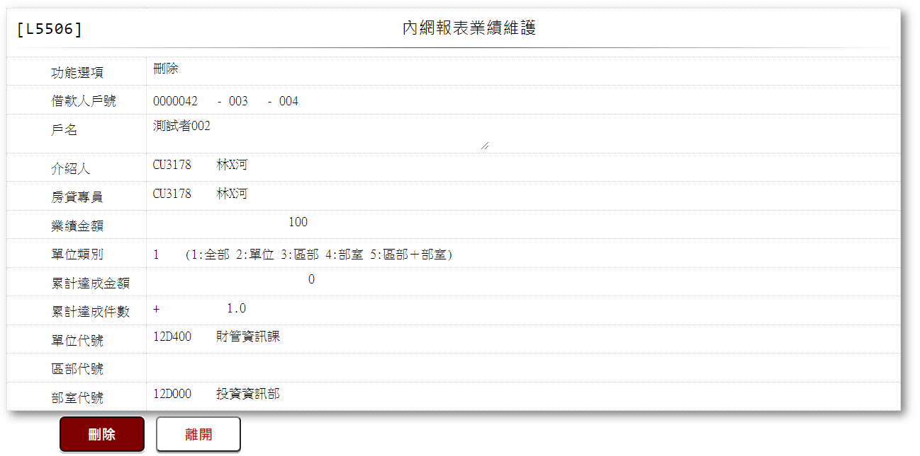

刪除成功後，重新查詢

